江山市人民法院
2019年1-9月审执工作情况通报
江山法院审判管理办公室

一、2019年1-9月收结存案件情况
2019年1-9月，新收各类案件8361件，同比下降2.18%；结案7940件，同比下降3.62%；未结案1513件，同比下降3.32%，其中，刑事案件收案410件（不含刑罚变更案件8件），占收案总数的4.9%，民商事案件收案4038件，占收案总数48.29%，执行案件收案3383件，占收案总数40.46%。
图1：全市法院2019年1-9月收结存数据同期对比图
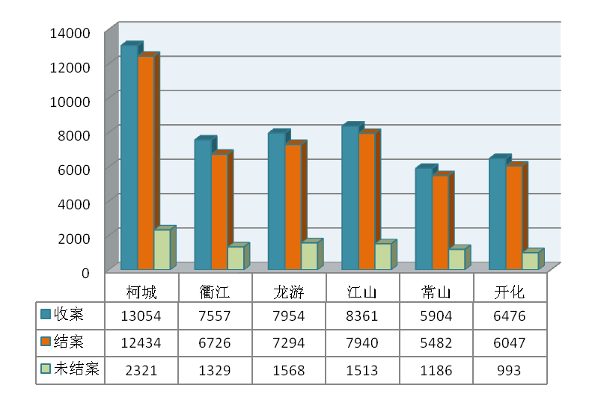

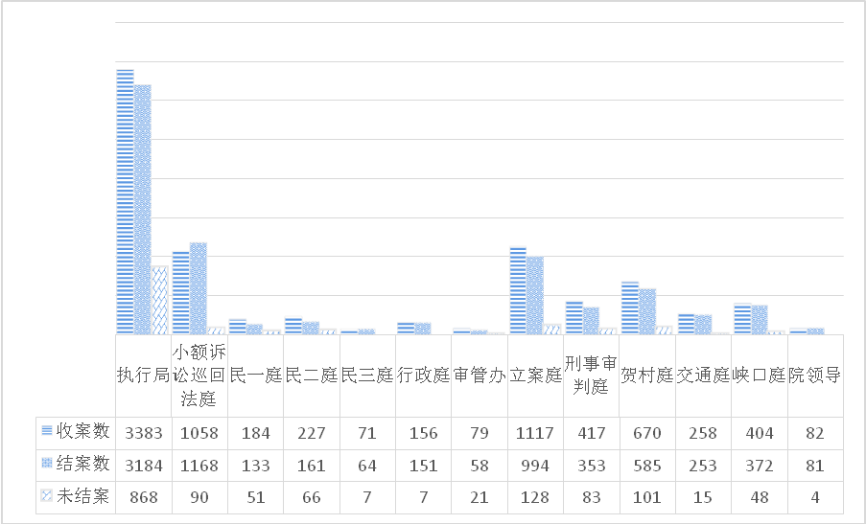
图2：江山法院2019年1-9月各部门收结存情况对比图

表一、民商事案件主要收案类型
案件类型 | 件数 | 同比
民间借贷纠纷 | 1,233 | -12.62
买卖合同纠纷 | 703 | 11.76
离婚纠纷 | 634 | -3.06
金融借款合同纠纷 | 335 | 13.95
承揽合同纠纷 | 104 | 147.62
机动车交通事故责任纠纷 | 102 | -26.62
追偿权纠纷 | 71 | 12.70
劳务合同纠纷 | 68 | -21.84

二、其它案件情况
1、刑事案件
截止2019年1-9月，新收刑事案件410件（不含刑罚变更），同比上升22.02%；结案346件，同比上升5.81%，未结案83件，同比上升76.6%。
2、破产案件
破产2019年1-9月，新收33件，同比下降10.81%；结案23件，同比下降25.81%；未结案15件，同比下降6.25%。
3、行政非诉审查案件
2019年1-9月，新收行政非诉审查案件120件，同比上升0.84%；结案120件，同比上升0.84%；未结案0件，与去年持平。
2019年1-9月，新收民事特别程序案件346件，同比上升35.16%；结案341件，同比上升34.78%；未结案8件，同比下降20%。

